
제 9회 센서기업인의 날
주최: (사)한국센서학회, 주관: 한국센서산업협회, 한국반도체연구조합

1. 취지
2025년도 한국센서학회 추계학술대회를 맞이하여 국내 센서 관련 산학연 전문가간의 상호협력 네트워크 강화 및 친목을 도모하고자 센서기업인, 학회 전·현직 임원진, 관련 유관기관의 임직원을 모시고 “제 9회 센서기업인의 날” 행사를 개최합니다.

2. 행사 일정
1) 날짜 : 2025년 10월 23일(목) ~ 24일(금)
2) 장소 : 여수 디오션리조트
3) 주요 프로그램
- 10월 23일(목) 15:30-17:30 : 산업화 세션
- 10월 23일(목) 18:00-19:30 : 센서기업인의 날 만찬
- 10월 24일(금) 07:00-14:00 : 센서기업인의 날 친선체육활동

※ 2025년도 센서기업인의 날 프로그램(안)
날 짜 | 시 간 | 활 동 | 장 소
10/23  (목) | 15:00~17:00 | [추계학술대회] 산업화 세션 및 산기협 공청회  ※ 주최 : 한국센서학회  ※ 주관 : 한국센서산업협회, 한국반도체연구조합 | 여수 디오션리조트  그랜드볼룸AB
10/23  (목) | 18:00~20:00 | 만찬  - 센서기업인의 날 참가자 등록  - 개회사 및 축사  - 참여기업 소개(1)  - 저녁식사  - 참여기업 소개(2)  - 폐회 | 여수 디오션리조트  그랜드볼룸AB
10/24  (금) | 07:00~14:00 | 친선체육활동  - 집결 및 준비  - 체육활동  - 점심식사 | 여수디오션 컨트리클럽
*상기 프로그램은 일부 변경될 수도 있습니다. 정확한 일정은 추후 다시 안내드리겠습니다.

3. 초청대상자
센서학회/센서산업협회 회원사, 센서산업 유관기관 임직원, 센서학회/센서산업협회 전·현직 임원진, 센서학회 각 연구회

4. 참가 방법
1) 참가 신청서(첨부2)를 한국센서산업협회에 이메일(k-sensor@nate.com)로 송부
2) 본 행사는‘한국센서학회 추계학술대회’와 동시개최되어 센서기업인의 날에 참석 하시는 분은 필히 추계학술대회 등록도 함께 부탁드립니다.
▶한국센서학회 추계학술대회 안내: https://sensors.or.kr/conference/sensor25f
▶사전등록방법: https://sensors.or.kr/conference/sensor25f/static/433

5. 한국센서학회 특별회원사 가입안내
1) 특별회원사 가입 안내 : https://sensors.or.kr/board/notice/article/257359
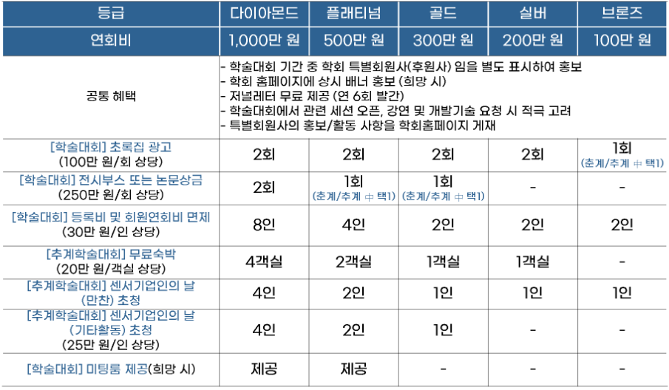
2) 접수기간 : 상시 접수
(25년도 추계학술대회 참여를 원하시는 분들께서는 2025년 9월 12일까지 접수 부탁드립니다)
3) 접수방법: 한국센서학회(ksensors@gmail.com)에 신청서 및 서류 제출
4) 제출서류: 특별회원 가입신청서, 사업자등록증 사본, 기업로고파일

6. 숙박 안내
디오션리조트 숙박예약 안내 : https://sensors.or.kr/conference/sensor25f/static/441
*리조트 내 객실이 한정되어 있어 조기 마감될 수 있습니다. 투숙을 원하시는 분들은 빠른 예약 부탁드립니다.

7. 문의처
1) <센서기업인의 날> 만찬 및 친선체육활동 문의
▶ 한국센서산업협회 사무국 : H.P. 010-4185-7297 / E-mail. k-sensor@nate.com

2) <한국센서학회 추계학술대회> 참가 등록 및 특별회원사 가입 안내
▶ 한국센서학회 사무국 : Tel. 02-554-6616 / E-mail. ksensors@gmail.com

3) 여수 디오션리조트 숙박 문의
▶ 디오션리조트 예약실 E-mail. 6890852@naver.com
*특별회원사에 무료로 제공되는 객실문의는 한국센서학회로 부탁드립니다.
(한국센서학회 사무국 : 02-554-6616 / E-mail. ksensors@gmail.com)

첨부2_제9회 센서기업인의 날 참가 신청서
신청방법 : 한국센서산업협회 사무국 H.P. 010-4185-7297/ E-mail. k-sensor@nate.com
1. 참가자 정보
참가자 성함 |  | 부서 / 직책
소속(회사명)
연락처 |  | E-mail

2. 참가 프로그램 선택 |  | 참석여부 체크 표시
10월 22일(수) 13:00-14:30 | 학술대회 개회식 및 기조강연 | 참석 ☐
10월 22일(수) 18:10-20:00 | 학술대회 시상식 및 만찬 | 참석 ☐
10월 23일(목) 15:00-17:00 | 산업화 세션 및  한국산업기술진흥협회 과제 공청회 | 참석 ☐
10월 23일(목) 18:00-20:00 | 센서기업인의 날 만찬 | 참석 ☐
10월 23일(목) 18:00-20:00 | 센서기업인의 날 만찬- 기업소개 신청  - 기업소개는 신청한 기업에 한함  - 각 기업당 3분 이하  (PPT 자료가 있을 경우 3page 이하로 요청) | 기업소개 신청 ☐
10월 24일(금) 07:00-14:00 | 센서기업인의 날 친선체육활동  - 참가비(현장납부)  : 그린피 15만원, 카트 10만원, 캐디피 15만원  - 점심식사 : 한국센서학회 지원  - 친선체육활동 참가 확정은 개별적으로 연락 예정 | 참석 ☐

3. 한국센서학회 추계학술대회 등록확인 | 해당 내용에 체크표시
추계학술대회 사전등록 완료 | ☐
추계학술대회 사전등록 예정 (10월 13일까지) | ☐
추계학술대회 현장등록 예정 (10월 22일 ~ 24일) | ☐
추계학술대회 특별회원사 및 임원(명예회장) 무료등록 해당자 | ☐
* 사전등록방법: https://sensors.or.kr/conference/sensor25f/static/433
* 한국센서학회 추계학술대회 등록비 안내
